Upute za korištenje aplikacije E-knjižnica i najčešći problemi

Sadržaj
1 .Ne mogu pronaći svoje podatke a kopirani su na USB 2
2. Ne mogu pokrenuti aplikaciju nakon što je ažurirana 5
3. Ne mogu pokrenuti aplikaciju nakon što je ažurirana i nakon što su napravljeni koraci u točki 2. 5
4. Pokretanje aplikacije u modu WIN 7 ako imate instaliran Windows 8 ili noviji 6

1 .Ne mogu pronaći svoje podatke a kopirani su na USB

Prilikom kopiranja podataka pazite na ove stvari:
- Potrebno je kopirati sve podatke, a ne napraviti prečace
- Potrebno je kopirati podatke a ne samo aplikaciju
- Ako kopirate podatke na USB, radite to na kraju radnog dana, tek nakon što ste upisali sve podatke u aplikaciju. Za unos koristiti aplikaciju na računalu, NE NA USB STICKU.

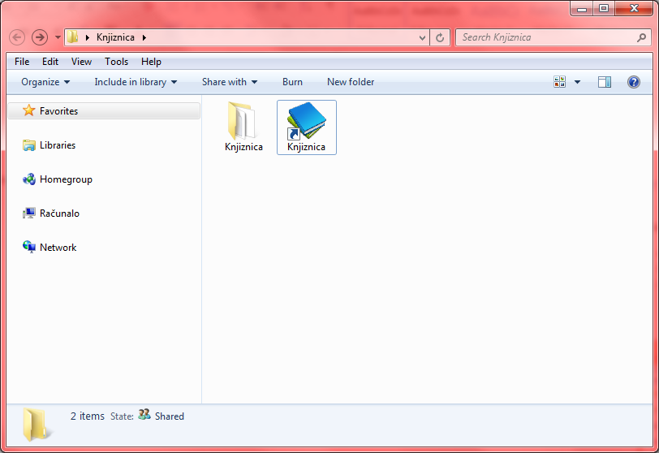
Slika 1.) Prikaz mape (žuto) s datotekama i prečaca na aplikaciju (plava ikonica sa strjelicom u donjem lijevom kutu)
Prilikom kopiranja datoteka i mapa, pazite na to da kopirate cijelu mapu s aplikacijom i podacima. Tako ćete biti najsigurniji. Plava ikonica koja ima strjelicu u donjem lijevom kutu pokazuje da se radi o prečacu. Ako ste kopirali samo takve datoteke, niste spremili nikakve podatke. Te ikonice će biti neupotrebljive u slučaju da se nešto dogodi sa podacima na računalu.

Pravilno kopiranje:
- Kliknite desnom tipkom miša na žutu mapu koja se najčešće nalazi na vašoj radnoj površini
- Iz izbornika odaberite opciju Kopiraj (Copy)
- Idite na svoj USB stick i kliknite desnom tipkom miša na praznu bijelu pozadinu
- Iz izbornika odaberite opciju Zalijepi (Paste)
- Ako se dogodi da već imate datoteke spremljene na USB sticku, dobit ćete upit o kopiranju koji izgleda kao na sljedećoj slici (ili sličan, što ovisi o operacijskom sustavu koji imate na računalu)

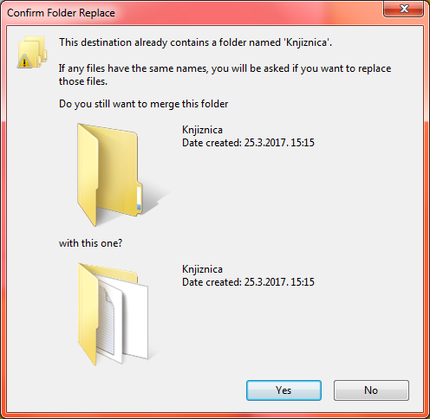

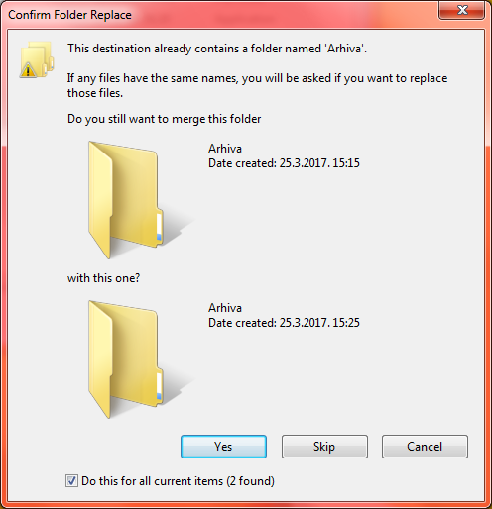
Ako se pojavi opcija kao što je prikazano na slici ispod gumba Yes, svakako označite ovu opciju, kako ne biste morali tijekom kopiranja potvrđivati istu radnju za svaku mapu.

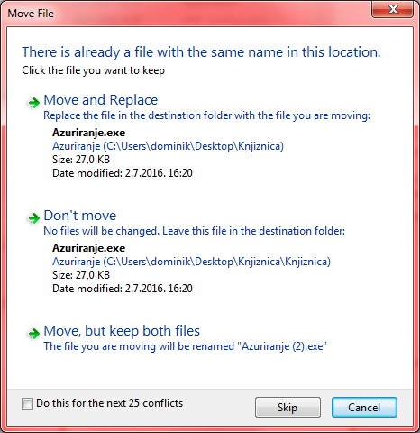
Kao i u slučaju s mapama, isto napravite s datotekama. Ali ovdje odaberite opciju Premjesti i zamijeni (Move and Replace).

2. Ne mogu pokrenuti aplikaciju nakon što je ažurirana

Ukoliko ste ažurirali aplikaciju i nakon toga je više ne možete pokrenuti, moguće je da imate korisnički račun bez administratorskih ovlasti. Zbog toga trebate omogućiti pokretanje aplikacije s administratorskim ovlastima.
- Kliknite desnom tipkom miša na prečac Knjižnice na radnoj površini.
- U izborniku odaberite opciju Otvori mjesto datoteke (Open file location)
- Kada se otvori mjesto s više datoteka, kliknite na datoteku Knjiznica (ili Knjiznica.exe) desnom tipkom miša.
- Iz izbornika odaberite opciju Pokreni kao administrator (Run as administrator). Moguće je da ćete na nekim sustavima još jednom morati to potvrditi klikom na gumb Yes.

3. Ne mogu pokrenuti aplikaciju nakon što je ažurirana i nakon što su napravljeni koraci u točki 2.

Ukoliko ste ažurirali aplikaciju i nakon toga je više ne možete pokrenuti, moguće je da imate korisnički račun bez administratorskih ovlasti. Zbog toga trebate omogućiti pokretanje aplikacije s administratorskim ovlastima.
- Kliknite desnom tipkom miša na prečac Knjižnice na radnoj površini.
- U izborniku odaberite opciju Otvori mjesto datoteke (Open file location)
- Kada se otvori mjesto s više datoteka, kliknite na datoteku Knjiznica (ili Knjiznica.exe) desnom tipkom miša.
- Iz izbornika odaberite opciju Svojstva (Properties).
- Odaberite karticu Kompatibilnost (Compatibility).
- Stavite kvačicu pokraj opciju Pokreni program kao administrator (Run this program ad an administrator)
- Kliknite na gumb ispod te opcije Promijenite opcije za sve korisnike (Change settings for all users).
- Kliknite na gumb Primijeni (Apply)
- Kliknite na gumb OK. Sada pokrenite aplikaciju.

4. Pokretanje aplikacije u modu WIN 7 ako imate instaliran Windows 8 ili noviji

Ukoliko ste ažurirali aplikaciju i nakon toga je više ne možete pokrenuti, moguće je da imate korisnički račun bez administratorskih ovlasti. Zbog toga trebate omogućiti pokretanje aplikacije s administratorskim ovlastima.
- Kliknite desnom tipkom miša na prečac Knjižnice na radnoj površini.
- U izborniku odaberite opciju Otvori mjesto datoteke (Open file location)
- Kada se otvori mjesto s više datoteka, kliknite na datoteku Knjiznica (ili Knjiznica.exe) desnom tipkom miša.
- Iz izbornika odaberite opciju Svojstva (Properties).
- Odaberite karticu Kompatibilnost (Compatibility).
- Stavite kvačicu pokraj opciju Pokreni ovaj program u načinu kompatibilnosti kao (Run this program in compatibility mode for:)
- U izborniku odaberite Windows 7
- Kliknite na gumb Primijeni (Apply)
- Kliknite na gumb OK. Sada pokrenite aplikaciju.

